Лёд коварен: что нужно знать каждому о зимних водоёмах

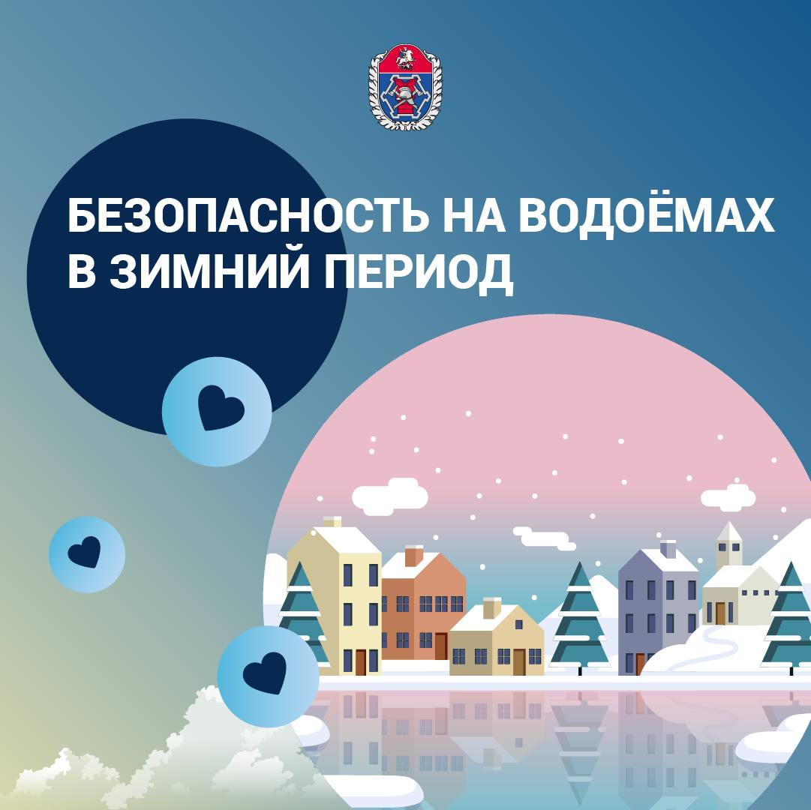

! Ежедневно специалисты Московской городской поисково-спасательной службы на водных объектах патрулируют профилактические районы. Основная цель – предупредить об опасности выхода на лёд.
Они обходят территории на судах на воздушной подушке и пешком вдоль берега, беседуя с отдыхающими, любителями зимней рыбалки и владельцами домашних животных.
Кроме того, спасатели раздают памятки с полезными советами: правилами поведения на водоёмах и действиями при провале под лёд. Для повышения информированности населения о мерах безопасности в зимний период специалисты службы также используют громкоговорящую связь – на поисково-спасательных станциях проводится оповещение отдыхающих при помощи громкоговорителей.
Спасатели напоминают, что безопасным для одного человека считается лёд от 10 сантиметров, с зеленоватым оттенком, а при массовом выходе его толщина должна составлять не менее 25 сантиметров. Однако даже кажущийся на первый взгляд крепким и толстым лёд может не выдержать веса взрослого человека, особенно в условиях перепада температур.
Опасные места на льду водоёма:
- площадки, покрытые толстым слоем снега
- чистые прогалины на снежном покрове
- тёмные пятна, предупреждающие о непрочности льда
- места с вмёрзшими в лёд камышами, водорослями или другими предметами
- водостоки.
Рассказываем о правилах безопасности на водоёмах в зимний период в наших карточках, а полную версию статьи можно прочитать по клику: https://www.mos.ru/news/item/165236073/

